Standorte der Kasernen

Robinson-Barracks, Heidlochstraße, 70376 Stuttgart-Burgholzhof

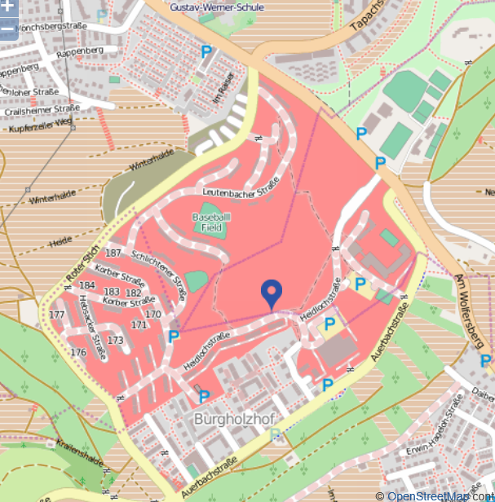

Patch-Barracks, Kurmärker Straße, 70569 Stuttgart-Vaihingen

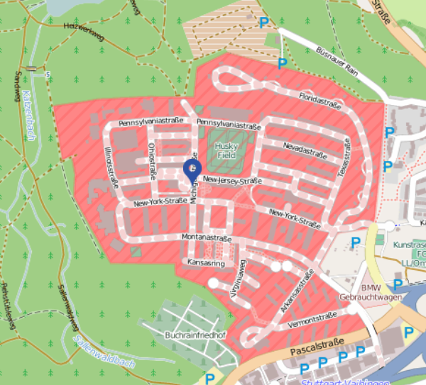

Kelley Barracks, Plieninger Straße, 70567 Stuttgart-Möhringen

